Gemma 3n 家族架构详解
Gemma3nForConditionalGeneration · E2B / E4B · MatFormer + 稀疏激活
依据：本机 ModelScope 下载的 config.json + transformers 源码 （E:\transformers 可编辑安装）+ 官方技术报告。所有数值按 config 实际取值与源码 forward 路径逐项复算并标注来源。
两个尺寸：E2B（有效≈2B）· E4B（有效≈4B）
原生三路：文本 + 图像（MobileNetV5-300M）+ 音频（Conformer×12）
MatFormer 嵌套 · AltUp · LAuReL(rank64) · PLE · 激活稀疏
本页以本地检查点 gemma-3n-E2B-it/config.json（权威基准）、ModelScope 下载的 google/gemma-3n-E4B-it/config.json，以及本地 transformers 源码 modeling_gemma3n.py / configuration_gemma3n.py 为唯一依据。Gemma 3n 是 Google 面向端侧（手机/笔记本）的开放权重多模态模型：文本骨干是 MatFormer 嵌套 Transformer（AltUp 四输入 + LAuReL 低秩增强残差 + 逐层 PLE 门控 + 前 10 层高斯 top-k 激活稀疏），混合注意力为「4 层滑窗 512 + 1 层全局」交错、末段共享 KV；视觉塔输出 256 个 soft token、音频塔输出至多 188 个 soft token。下文所有数字逐字段标注 config 来源，所有机制标注源码文件:行号。

1 家族全景：E2B / E4B 真实 config 对照
两尺寸均为 Gemma3nForConditionalGeneration。下列全部为 config 原文（text_config 子对象）：E2B 来自本地 E:\models\model\gemma-3n-E2B-it\config.json，E4B 来自 ModelScope google/gemma-3n-E4B-it/config.json（2026-10-22 下载核验）。

1.1 文本塔核心超参数（text_config）
字段（text_config） | E2B（本地检查点） | E4B（ModelScope config）
architectures 入口类 | Gemma3nForConditionalGeneration
hidden_size | 2048 | 2048
num_hidden_layers | 30 | 35
num_attention_heads（Q） | 8 | 8
num_key_value_heads（GQA） | 2（组比 8:2=4） | 2（组比 8:2=4）
head_dim | 256（8×256=2048） | 256（8×256=2048）
intermediate_size（逐层数组） *MatFormer：每层一个 FFN 中间维* | [8192]×30 *逐层数组，本检查点 30 层同值* | [16384]×35 *逐层数组，本检查点 35 层同值*
layer_types（full 层位置，1-based） | 第 5,10,15,20,25,30 层 full_attention（6 层），余 24 层滑窗 | 第 5,10,15,20,25,30,35 层 full_attention（7 层），余 28 层滑窗
sliding_window | 512 | 512
num_kv_shared_layers *末段共享 KV 层数* | 10 *即第 21–30 层（1-based）共享* | 15 *即第 21–35 层（1-based）共享*
activation_sparsity_pattern | [0.95]×10 + [0.0]×20 | [0.95]×10 + [0.0]×25
altup_num_inputs（AltUp 路数） | 4 *altup_active_idx=0 · coef_clip=120* | 4 *同上*
laurel_rank（LAuReL 瓶颈维） | 64 | 64
hidden_size_per_layer_input（PLE 逐层小维） | 256 *vocab_size_per_layer_input=262144* | 256 *vocab_size_per_layer_input=262144*
rope_theta（全局层 base） | 1,000,000 | 1,000,000
rope_local_base_freq（滑窗层 base） | 10,000 | 10,000
max_position_embeddings | 32,768（32K） | 32,768（32K）
final_logit_softcapping | 30.0 | 30.0
hidden_activation / rms_norm_eps | gelu_pytorch_tanh（GeGLU） · 1e-6
vocab_size | 262,400（tie_word_embeddings=true，输入/输出共享）

要点：E2B 与 E4B 文本骨干维度完全相同（hidden 2048 / 8Q-2KV / head_dim 256 / PLE 256 / laurel 64 / AltUp 4 / 滑窗 512 / 32K）。两尺寸的差异只有三处：层数 30→35、FFN 中间维 8192→16384、KV 共享 10→15。「E2B / E4B」是有效参数口径（≈2B / ≈4B），原始权重约 5B / 8B（Technical Report）。

1.2 视觉塔 / 音频塔（vision_config / audio_config，两尺寸完全一致）
字段 | 视觉塔 vision_config | 音频塔 audio_config
architecture | mobilenetv5_300m_enc *timm MobileNetV5-300M 编码器* | gemma3n_audio *SSCP 下采样 + Conformer×12*
hidden_size | 2048 | 1536
层数 / 头数 | —（CNN 主干，非 Transformer） | 12 层 / 8 头
下采样 | do_pooling=false；输出 reshape 16×16 | SSCP 卷积 [128,32] 通道，3×3 stride (2,2)×2；conf_reduction_factor=4
输入 | pixel_values（归一化图像） | input_features：128 维 mel 频谱
soft token 数 | 256 / 图 *vision_soft_tokens_per_image=256* | ≤188 / 段 *audio_soft_tokens_per_image=188，不足补齐*
内部 attention cap | — | 50.0 *conf_attention_logit_cap（仅 Conformer 内部）*
vocab_offset / vocab_size | 262144 / 128 | 262272 / 128

2 端到端数据流总览（文本 + 图像 + 音频三路）
三路输入：文本 input_ids、图像 pixel_values、音频 input_features。视觉/音频特征经各自 embedder（Gemma3nMultimodalEmbedder）投影进 2048 维文本空间，再以 masked_scatter 填进序列中 image_token_id=262145 / audio_token_id=262273 的占位位。主干：嵌入 ×√(d) → AltUp 四路线堆叠 → N 个解码层 → 四分支求均值 → 最终 RMSNorm → 共享 LM Head → softcap 30。

2.1 端到端架构图
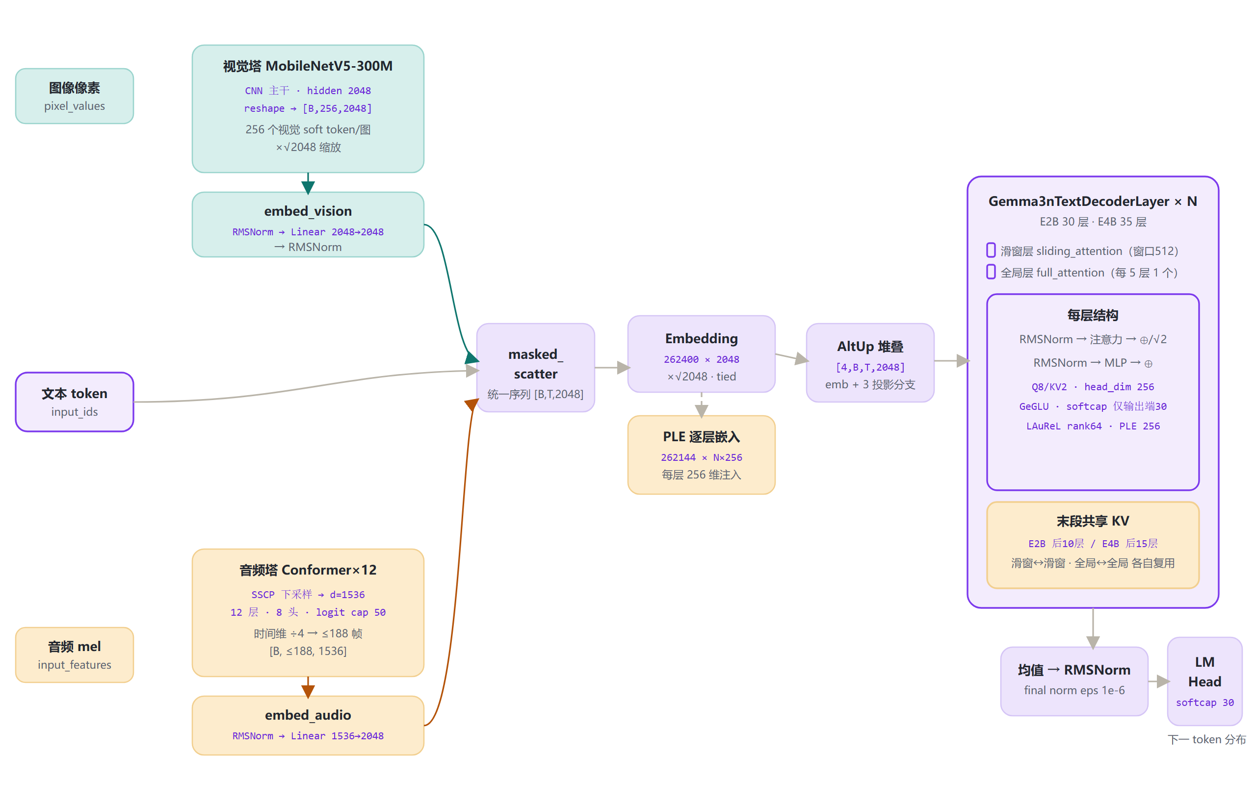
图 1：架构图：端到端数据流总览（文本 + 图像 + 音频三路）
全家族统一主干：嵌入（×√(d)）→ AltUp 4 路 → 解码层 × N → 四分支均值 → RMSNorm → 共享 LM Head → softcap 30；E2B/E4B 差异仅在层数、FFN 中间维、KV 共享层数。

3 解码层解剖：Gemma3nTextDecoderLayer
源码 modeling_gemma3n.py:1273-1346。这是 MatFormer 的核心单元：输入是 [4,B,T,2048] 的 AltUp 四路线；残差路径叠加 LAuReL 低秩分支，FFN 门控带高斯 top-k 稀疏，末尾用 PLE（逐层小嵌入）做门控注入。

解码层展开架构图
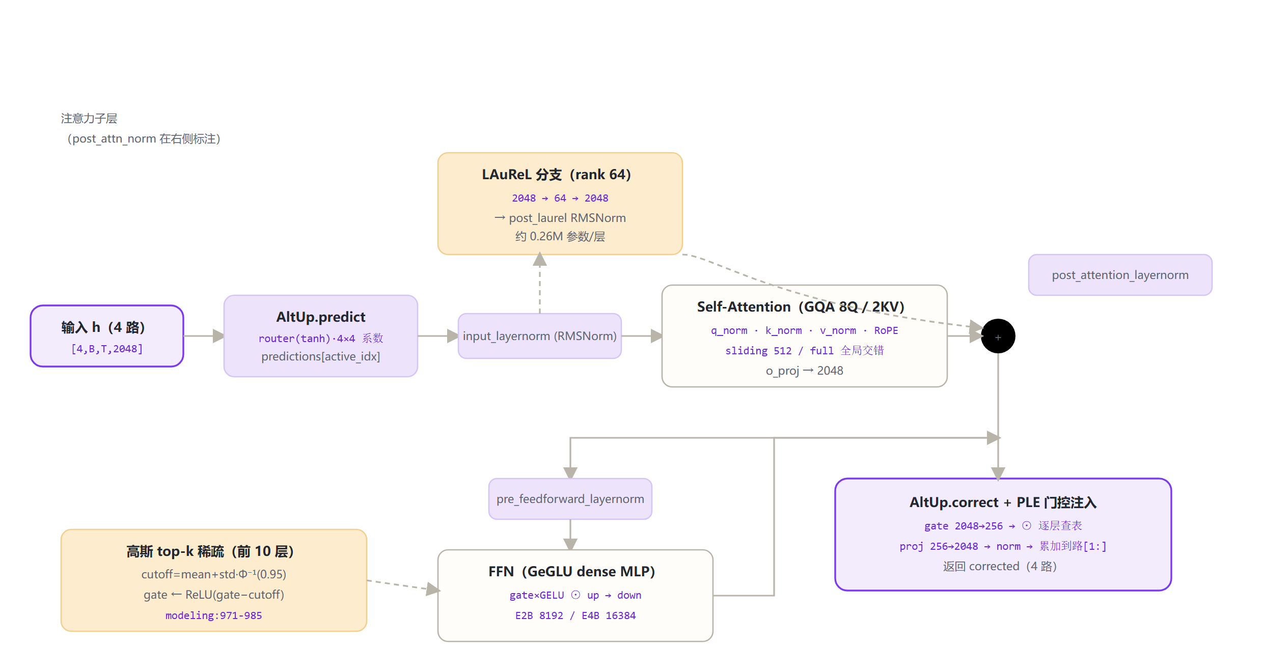
图 2：架构图：Gemma3nTextDecoderLayer 展开（LAuReL / PLE / 共享 KV）

3.1 残差与门控前向（源码 :1323-1344 直录）
predictions = altup.predict(h) # :1306
active_prediction = predictions[altup_active_idx] # :1307
z = input_layernorm(active_prediction) # :1309
laurel_output = z + post_laurel_norm(W2·W1·z) # :1310 (LAuReL, W1:2048→64)
attn = post_attn_norm( self_attn(z, ...) ) # :1312-1321
attn_gated = active_prediction + attn # :1323
attn_laurel = (attn_gated + laurel_output) / √2 # :1324
ffn = post_ffn_norm( mlp(pre_ffn_norm(attn_laurel)) ) # :1326-1328
resid = attn_laurel + ffn # :1329
corrected = altup.correct(predictions, resid) # :1330
first = corrected[active_idx]·correct_scale# :1332-1334
first = per_layer_proj( act(gate(first)) ⊙ per_layer_input ) # :1337-1342
corrected[1:] += post_per_layer_norm(first) # :1344 PLE 注入
return corrected

4 核心机制专节（本代独有）

MatFormer 嵌套：intermediate_size 逐层数组
config.intermediate_size 是逐层数组：每层 MLP 取 intermediate_size[layer_idx]（modeling:955）。配置类允许标量（自动广播成 N 层，configuration:138-139）或显式 N 元列表（长度校验，configuration:131-137）。这是 MatFormer「嵌套子模型」的载体：理论上可对不同层配不同 FFN 中间维以抽取嵌套子网络；但发货的 E2B/E4B 检查点内部各层同值——E2B 全 30 层 8192，E4B 全 35 层 16384。
mlp 中间维 = config.intermediate_size[layer_idx]
E2B: [8192]×30 E4B: [16384]×35
*元信息：config text_config.intermediate_size；modeling:955；configuration:131-139*

AltUp：Alternating Updates（altup_num_inputs=4）
每个解码层同时维护 4 路隐藏态（[4,B,T,2048]）：第 0 路是词嵌入，第 1–3 路由 3 个 altup_projections（2048→2048 Linear）生成并做幅值归一化（对齐第 0 路 RMS）。层内 predict 用 modality_router(tanh) 预测 4×4 系数矩阵做可学习混合；correct 再用真实残差 innovation=activated−prediction 修正 4 路；层末 4 路经 unembed 投影后求均值出主干。论文出处见 modeling:989-997 注释（NeurIPS 2023）。
stack=[h0, P1h0, P2h0, P3h0] # 幅值对齐, :1711-1721
predictions = altup.predict(stack) # :1015-1041
corrected = altup.correct(predict, resid) # :1043-1072
out = mean_i( unembed_i(corrected_i) ) # :1747-1759
*元信息：config altup_num_inputs=4 / active_idx=0 / coef_clip=120；modeling:988-1084,1631-1637,1711-1759*

PLE：Per-Layer Embeddings（逐层嵌入）
一张大查表 embed_tokens_per_layer = Embedding(262144, N×256)（×√(256)），reshape 成每层一条 256 维向量；另有一条从主嵌入投影而来的分支，二者相加后乘 1/√(2)。层内把主隐态经 gate 压到 256 维、与该层查表向量逐元素相乘，再投回 2048 维注入。可整体预计算并卸载到 CPU。
ple_lookup = Emb(262144, N·256) → [B,T,N,256] # :1616-1621,1767-1772
ple = (proj_norm(proj(h0)) + ple_lookup)·(1/√2) # :1774-1799
z = proj256→2048( act(gate2048→256 h) ⊙ ple_l ) # :1337-1342
*元信息：config hidden_size_per_layer_input=256 / vocab_size_per_layer_input=262144；modeling:1616-1621,1767-1799,1336-1344*

激活稀疏：高斯 top-k（前 10 层 cutoff 0.95）
仅作用于 GeGLU 的 gate_proj 输出：按正态分布分位点 Φ^(-1)(0.95) 求阈值，低于阈值的门控值经 ReLU(x-cutoff) 直接置零——即中间维约 95% 维度在每 token 上被关掉。E2B/E4B 均为前 10 层 sparsity=0.95、其后稠密（0.0）（配置默认规则 configuration:146-150）。注意 up_proj 不稀疏，稀疏的是门控支路。
cutoff=mean(g)+std(g)·Φ^(-1)(0.95), g←ReLU(g-cutoff)
cutoff = mean(g) + std(g)·Normal(0,1).icdf(0.95) # :982-984
g ← ReLU(g − cutoff) # :985
# E2B: [0.95]×10+[0.0]×20 ; E4B: [0.95]×10+[0.0]×25
*元信息：config activation_sparsity_pattern；modeling:962-985；configuration:146-156*

LAuReL：Learned Augmented Residual Layer
在注意力子层前，对归一化输入额外走一条低秩瓶颈增强残差：laurel_rank=64，即 2048→64→2048，再过 post RMSNorm，最后与主残差按 1/√(2) 缩放合并。每层仅 2×2048×64≈0.26M 参数，却显著改变信息流。
laurel_output = z + post_norm( W2·W1·z ) # :943-947
attn_laurel = (active+attn + laurel_output)/√2 # :1324
*元信息：config laurel_rank=64；modeling:932-947,1310,1324*

共享 KV（末段层）
末段层不再拥有 k_proj/v_proj/k_norm/v_norm（权重直接不建，_keys_to_ignore_on_load_unexpected 跳过加载），而是复用进入共享区前最后一个同类型层（滑窗↔滑窗、全局↔全局）算好的 K/V 状态。E2B 共享后 10 层（第 21–30 层），E4B 共享后 15 层（第 21–35 层）。
first_shared = num_layers − num_kv_shared_layers # :1177
E2B: 30−10=20(0-based) → 1-based 21..30
E4B: 35−15=20(0-based) → 1-based 21..35
k,v = shared_kv_states[same_type_last_non_shared] # :1232-1236
*元信息：config num_kv_shared_layers=10/15；modeling:1177-1189,1232-1250,1642-1648*

双 RoPE 基频（按层类型）
位置编码按层类型分别缓存逆频率：全局层用 rope_theta=1e6，滑窗层用 rope_local_base_freq=1e4。configuration:182-200 把它们映射进 rope_parameters[layer_type][“rope_theta”]。
inv_freq(full) = 1/(1e6^(2i/256)) # θ=1e6
inv_freq(sliding) = 1/(1e4^(2i/256)) # θ=1e4
# modeling:1529-1588；configuration:193-200
*元信息：config rope_theta=1e6 / rope_local_base_freq=1e4*

输出端 logit soft-capping（=30）
LM Head 与主词嵌入共享权重（tied）。输出 logits 先除以 30、过 tanh、再乘回 30，压到 ±30 抑制极端 logit。注意：文本注意力内部没有 softcap（仅音频 Conformer 内部有 logit cap=50）。
softcap(x)=c·tanh(x/c), c=30
logits ← 30 · tanh( logits / 30 ) # :2297-2300
*元信息：config final_logit_softcapping=30.0；modeling:2296-2300；tied :2195*

5 注意力机制：GQA + 每 5 层 1 full + 共享 KV
Gemma 3n 注意力（modeling:1162-1270）：Q/K/V 各经 head-wise RMSNorm（q_norm/k_norm/v_norm），scaling=1.0（取代 Gemma 2/3 的显式 query 缩放）；Q 8 头、K/V 2 头（GQA 组比 4:1），head_dim=256。
层模式 | E2B（30 层） | E4B（35 层）
sliding_attention 层 | 24 层，窗口 512，RoPE θ=1e4 | 28 层，窗口 512，RoPE θ=1e4
full_attention 层（1-based） | 第 5,10,15,20,25,30（6 层），全局因果，θ=1e6 | 第 5,10,15,20,25,30,35（7 层），全局因果，θ=1e6
KV 共享层 | 第 21–30 层（10 层），无 k/v 权重 | 第 21–35 层（15 层），无 k/v 权重
投影维度 | q: 2048→8×256=2048；k/v: 2048→2×256=512；o: 2048→2048（共享层仅 q/o 有）

层类型由 config layer_types 显式给出；缺省时配置类规则为「每 5 层第 5 层 full」（configuration:141-144）。滑窗层用 create_sliding_window_causal_mask、全局层用普通因果掩码（modeling:1699-1702）。

6 多模态：MobileNetV5 视觉塔 + Conformer 音频塔

6.1 视觉塔（两尺寸一致）
与 Gemma 3 使用的 ViT 系 SigLIP/SoViT 不同，Gemma 3n 面向端侧改用轻量 CNN 主干 timm MobileNetV5-300M（vision_config.architecture=mobilenetv5_300m_enc，hidden=2048）。输出特征图 [B,2048,16,16] reshape 为 [B,256,2048]，乘 √(2048) 后经 embed_vision（RMSNorm→Linear 2048→2048→RMSNorm）注入 256 个 image_token 占位位（modeling:1956-1974）。
字段（vision_config） | Gemma 3n（E2B/E4B） | Gemma 3（对照口径）
视觉编码器 | MobileNetV5-300M（CNN，约 300M） | SigLIP/SoViT（ViT 系）
hidden_size | 2048 | —
soft token / 图 | 256 | 每图 256–1024 patch（分辨率相关）
do_pooling | false（16×16 网格展平） | —

6.2 音频塔（两尺寸一致，端侧原生）
Gemma 3n 相比 Gemma 3 新增端侧原生音频：128 维 mel 频谱先经 2 层 SSCP 卷积（通道 [128,32]，3×3 stride (2,2)）下采样，过 12 个 Conformer 块（hidden=1536，8 头，块内 attention logit cap=50，chunk=12/左上下文 13，残差权重 0.5），时间维再 ÷4（conf_reduction_factor=4），得到至多 188 帧 ×1536；经 embed_audio（RMSNorm→Linear 1536→2048→RMSNorm）升维，不足 188 用最后一条硬嵌入补齐（modeling:1448-1526, 2167）。

7 特殊 Token 与词表布局（vocab 262400）
token 字段 | ID | 含义
boi_token_id | 255999 | 图像开始（begin of image）
boa_token_id | 256000 | 音频开始（begin of audio）
eoi_token_id | 262144 | 图像结束 = 视觉硬嵌入区间起点（vocab_offset=262144）
image_token_id | 262145 | 图像特征占位，每图 256 个，运行时被视觉特征替换
eoa_token_id | 262272 | 音频结束 = 音频硬嵌入区间起点（audio_config.vocab_offset=262272）
audio_token_id | 262273 | 音频特征占位，每段最长 188 个
eos_token_id | [1, 106] | 结束符列表（106 为 IT 对话结束）

词表区间：普通文本 [0, 262144)；视觉硬嵌入 [262144, 262272)（128 条）；音频硬嵌入 [262272, 262400)（128 条）。视觉/音频软特征经 masked_scatter 直接填入 hidden 序列，不经过主 embedding 查表（modeling:1976-2012）。

8 演进视角：Gemma 3 → Gemma 3n
维度 | Gemma 3（官方口径） | Gemma 3n（E2B/E4B，本页 config 核对）
定位 | 云端/通用，1B–27B | 端侧（手机/笔记本），E2B/E4B 有效≈2B/≈4B
模态 | 文本 + 图像（SigLIP/SoViT） | 文本 + 图像(MobileNetV5) + 音频(Conformer)，原生三路
上下文 | 128K | 32K（max_position_embeddings=32768）
FFN | 标准 dense GeGLU | MatFormer 逐层中间维数组 + 前 10 层高斯 top-k 激活稀疏
嵌套/残差技巧 | 无 | AltUp 四路线 · LAuReL(rank64) · PLE 逐层嵌入
KV 共享 | 无 | 末段共享（E2B 后10层 / E4B 后15层）
混合注意力 | 滑窗 512 + 每 6 层 1 full | 滑窗 512 + 每 5 层 1 full；双 RoPE θ=1e6/1e4
视觉编码器 | ViT 系 SigLIP/SoViT | 轻量 MobileNetV5-300M（CNN），256 soft token/图
vocab | 262144 | 262400（+256 多模态特殊 token）

主线：Gemma 3n 把「端侧高效」做到极致——用 MatFormer 嵌套 + AltUp/LAuReL/PLE + 激活稀疏 + KV 共享，在约 2B/4B 有效参数下获得接近更大模型的质量，并首次原生并入音频；代价是上下文从 128K 回收到 32K。Gemma 3 侧数字为官方口径（128K、文本+图像、SigLIP），Gemma 3n 侧均为本地 config + 源码核对。

9 来源
1. 本地检查点 config.json（E2B 权威基准）
E:\models\model\gemma-3n-E2B-it\config.json（text_config / vision_config / audio_config 逐字段核对）
2. E4B config.json（ModelScope 下载核验，2026-10-22）
google/gemma-3n-E4B-it/config.json：hidden 2048 / 35 层 / intermediate 16384×35 / kv_shared 15 / 稀疏 [0.95]×10+[0.0]×25
3. transformers 源码 modeling_gemma3n.py（本地 E:\transformers）
RMSNorm:130；ScaledEmbedding:918；LAuReL:932-947；MLP+高斯top-k:950-985；AltUp:988-1084；TextAttention:1162-1270；DecoderLayer:1273-1346；Rotary:1529-1588；TextModel:1592-1799；MultimodalEmbedder:1883-1930；Model/图像特征:1939-1974；ForConditionalGeneration+softcap:2194-2300
4. transformers 源码 configuration_gemma3n.py
intermediate 逐层校验:131-139；默认层型每5层full:141-144；默认稀疏前10层0.95:146-150；双 RoPE 映射:182-200
5. Gemma 3n Technical Report（arXiv 2505.05146）
https://arxiv.org/abs/2505.05146（E2B/E4B 有效参数、MatFormer 嵌套、PLE、端侧效率）
6. Gemma 3n 模型卡片（Google AI for Developers）
https://ai.google.dev/gemma/docs/core/model_card_3n（参数量与部署规格）
数据口径：所有数字来自上述来源并在页内标注；E2B/E4B 核心差异（层数 30→35、FFN 8192→16384、KV 共享 10→15）逐项对到 config 原文。访问与核验日期：2026-10-22。
---
*页脚：Gemma 3n 家族架构详解（E2B / E4B）· 数据来源：本地 config + ModelScope E4B config + transformers 源码 + arXiv 2505.05146*

